บทที่ 4

ออกแบบและพัฒนาระบบข้อมูลศิษย์เก่า

4.1 คุณสมบัติของระบบ
ระบบนี้จะเป็นระบบที่ให้นักศึกษาทุกคนทั้งที่เป็นนักศึกษาปัจจุบันและนักศึกษาที่จบการศึกษาไปแล้วสามารถที่จะดูแลจัดการข้อมูลของตนเองได้ โดยจะมีข้อมูลที่จำเป็นเพื่อที่จะให้สามารถติดต่อได้ เช่น ชื่อ ที่อยู่ หรือ ที่ทำงาน สถานที่ ที่สามารถจะติดต่อได้ โดยทุกคนจะมีรหัสผ่าน เพื่อใช้ในการเข้ามาแก้ไขข้อมูลของตัวเองได้ เมื่อต้องการที่จะเปลี่ยนแปลงข้อมูลของตนเอง ซึ่งระบบนี้นักศึกษาจะได้รับประโยชน์มากหากต้องการติดต่อกับเพื่อนๆด้วยกันในเวลาที่จบการศึกษาไปแล้ว และสามารถที่จะฝากข่าวประกาศต่างๆถึงกันได้

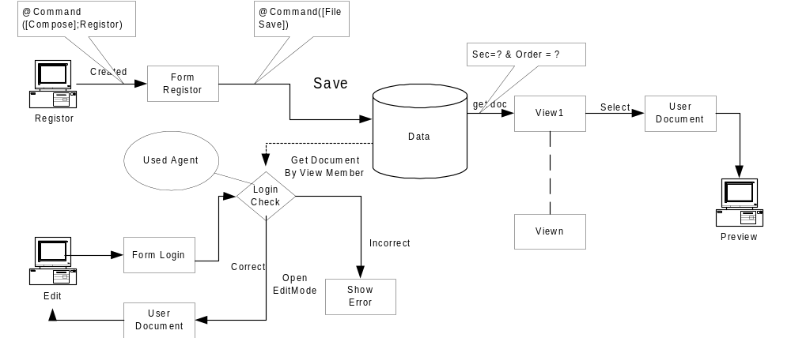
รูปที่ 4.1 แสดงไดอะแกรมการทำงานของระบบข้อมูลศิษย์เก่า

4.2 ขั้นตอนการออกแบบ
1. ออกแบบฟอร์มสำหรับใส่ข้อมูลที่มีความจำเป็นโดยมีฟิลด์พิเศษที่ใช้สำหรับการเข้าถึงเอกสารของคนนั้นโดยการเก็บหมายเลขของเอกสารนั้น ๆ ไว้โดยใช้คำสั่ง @Text (@DocumentUniqueID) ทีฟิลด์ที่ชื่อ ID และในการที่จะบันทึกหรือสร้างเอกสารใหม่จะต้องมีการตรวจสอบรหัสผู้ใช่ว่าถูกต้องหรือซ้ำกับคนที่เคยลงทะเบียนไว้แล้วหรือไม่โดยการใช้สูตรดังนี้

@If(
@IsMember(Username;@DbColumn("";"";"($ALL)";1))&@IsNewDoc ;
@Command([OpenPage];"Dup");PassWORD!=CPAssword;@Command([OpenPage];"NotSame");
@If(Order = "" | SID = "" | Sec = "" | Name = "" | Email = "" | UserName = "" | Password = "" | @ValidateInternetAddress([Address821];EMail)!="";@Command([OpenPage];"unnes");@Do(@Command([FileSave]);@MailSend("kong@notes.ce.kmitl.ac.th";"";"";"New user registor";Name+"รุ่น "+@Text(Order)+" "+@Text(Sec));@Command([OpenFrameset];"Main" ))))

จากสูตรอันดับแรกทำการตรวจสอบว่าฟิลด์ Username ที่ผู้ใช้เลือกมีอยู่ในวิวที่ชื่อ ($All) หรือไม่ซึ่งเป็นวิวที่เก็บผู้ใช้ทั้งหมดไว้และต้องเป็นเอกสารที่พึ่งถูกสร้างขึ้นมาหากเป็นจริงก็จะเตือนว่ามีผู้ใช้นี่อยู่แล้วแต่หากเงื่อนไขเป็นจริงก็จะตรวจสอบฟิลด์อื่น ๆที่จำเป็นว่าใส่ครบหรือยังโดยต้องไม่เป็น “” หากใส่ครบก็ทำการบันทึกเอกสารนั้นแต่หากไม่ครบก็จะเตือนว่ายังป้อนข้อมูลที่จำเป็นยังไม่ครบ สำหรับในเอกสารที่เปิดเพื่อแก้ไขนั้นเงื่อนไขแรกจะเป็นเท็จทำให้มาทำที่เงื่อนไขต่อไปโดยการตราจสอบรหัสผ่านว่าทั้งสองตัวที่ให้ใส่ใส่ตรงกันหรือไม่ด้วย
สำหรับเทคนิคอีกหนึ่งอย่างคือการแอบหรือไม่แสดงผลข้อมูลในช่องที่ผู้ที่มาลงทะเบียนไม่ได้ใส่สามารถทำได้โดยเลือกที่คุณสมบัติของสิ่งที่เราต้องการจะซ่อนดังรูปหากตรวจสอบเจอว่าฟิลด์ HomeTel คือเบอร์โทรศัพท์ที่บ้านไม่มีการใส่ก็จะทำการแอบข้อความตรงที่แสดงเบอร์โทรศัพท์ที่บ้าน

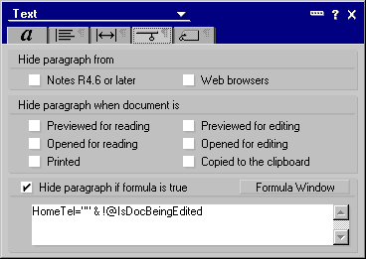

รูปที่ 4.2 แสดงสูตรในการซ่อนฟิลด์ที่ไม่มีข้อมูล

1. สร้างวิวเพื่อทำการแสดงข้อมูลนักศึกษาทำการสร้างคอลัมน์ที่จำเป็นในการแสดงผล แล้วทำการสร้างเงื่อนไขสำหรับเลือกเอกสาร (SELECT) ที่จะแสดงโดยมีสองเงื่อนไขคือเป็นภาคปกติหรือภาคต่อเนื่องและเป็นรุ่นที่เท่าไหร่สำหรับสูตรในการเลือกสามารถใช้สูตรสำเร็จรูปที่ตัวโปรแกรมมีให้แล้วดังแสดงตามรูป

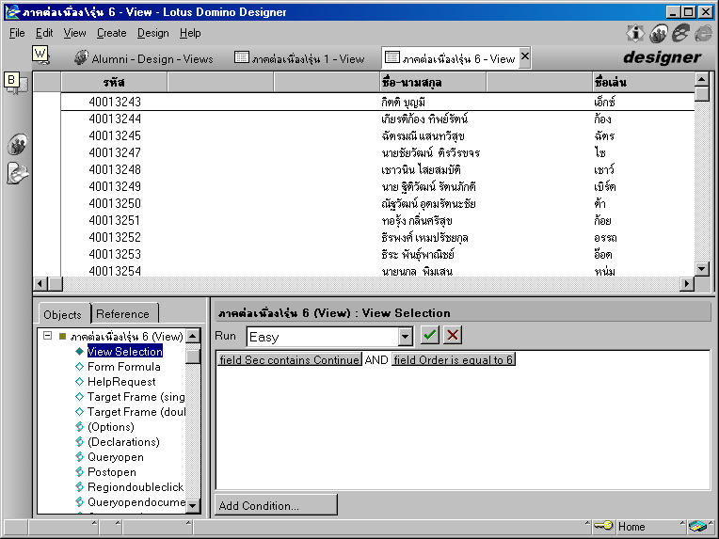

รูปที่ 4.3 วิวแสดงรายการชื่อนักศึกษา

จากนั้นก็ทำการสร้างวิวสำหรับรุ่นอื่นโดยใช้วิธีการคัดลอกจากวิวต้นแบบแล้วทำการเปลี่ยนเงื่อนไขไปเรื่อย ๆ จนครบทุกรุ่นวิธีการสร้างวิวโดยวิธีการคัดลอกก็ทำการเลือกที่การสร้างวิวปกติ

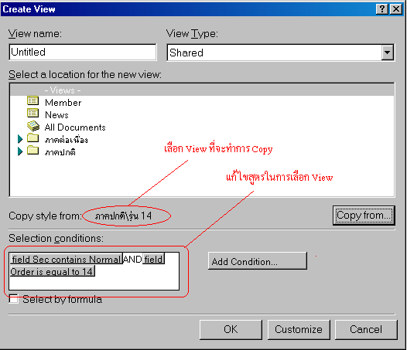

รูปที่ 4.4 แสดงการคัดลอกวิว

ทำการสร้างและแก้ไขสูตรจนครบทุกห้องและวิธีการนี้จะใช้ในการเพิ่มห้องต่อไปในปีต่อไปด้วย

3 .ทำการสร้าง Outline เพื่อนำมาเป็นเมนูในการเข้าถึงแต่ล่ะรุ่นโดยการสร้าง Outline เลือกเอาเฉพาะวิวของภาคต่อเนื่องและภาคปกติอันอื่นให้ตัดทิ้งไปดังรูป

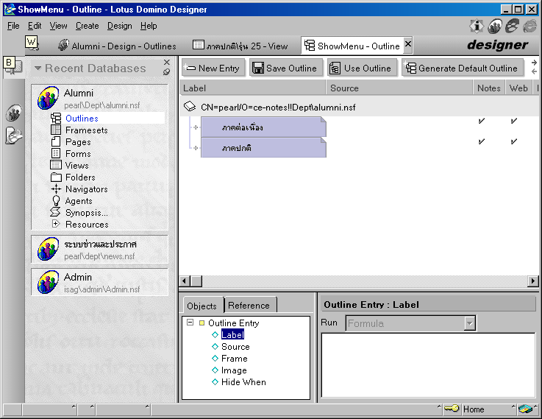

รูปที่ 4.5 แสดง Outline

จากนั้นสร้างฟอร์มสำหรับแสดงเมนูและเพื่อสำหรับการค้นหา (Search) เพื่อนด้วยโดยการใช้ Agent เข้ามาช่วยในการค้นหาการทำงานของ Agent จะเหมือนกับ CGI ในการทำเว็บจะใช้ Lotus Script ในการเขียนซึ่งรายละเอียดของสคริปต์ดังแสดงข้างล่าง

Sub Initialize
Dim session As New NotesSession
Dim db As NotesDatabase
Dim view As NotesView
Dim doc As NotesDocument
Dim j As Integer
Dim i As Integer
Dim queryString As String
Dim Modified As String
Set doc = session.DocumentContext
Set db = session.CurrentDatabase
Set view = db.GetView( "Member" )
Call CreatedTable
j = view.FTSearch(doc.Query(0), 0 )
For i = 1 To j
Set doc = view.GetNthDocument( i )
Call ShowName(doc.SID(0),doc.Name(0),doc.NickName(0),doc.LastMo(0))
Next
Print "</TABLE>"
End Sub

Function GetParameter ( Byval paraName As String , Byval queryString As String) As String

Dim StartPos As Integer , EndPos As Integer,skipLen As Integer
queryString = queryString + "&" + paraName + "=" +"&"
paraName = Ucase ("&" + paraName + "=")
skipLen% = Len(paraName)
startPos = Instr(Ucase(queryString) , paraName ) + skipLen
endPos = Instr(startPos,queryString, "&")
GetParameter = Mid(queryString,startPos%,endPos% - startPos%)
End Function

Function CreatedTable
Print "<HEAD><META NAME="robots" CONTENT="noindex"><style> <!-- A:link, A:visited { text-decoration: none; color: #008080 } A:hover { text-decoration: none; font-weight: underline; color : blue} // --> </style></HEAD>"
Print "<BODY TEXT=""000000"" BGCOLOR=""FFFFFF"" BACKGROUND=""FormBG?OpenImageResource"" bgproperties=fixed>"
Print "<HR WIDTH=""100%"" SIZE=3 ALIGN=left COLOR=""008080"">"
Print "<TABLE><TR><TH NOWRAP ALIGN=center><B><FONT FACE="MS Sans Serif">รหัส</FONT></B></TH><TH></TH>" & _
" <TH></TH><TH NOWRAP ALIGN=left><B><FONT FACE="MS Sans Serif">ชื่อ-นามสกุล</FONT></B></TH><TH></TH>" & _
"<TH NOWRAP ALIGN=left><B><FONT FACE="MS Sans Serif">ชื่อเล่น</FONT></B></TH><TH></TH>" & _
"<TH NOWRAP ALIGN=center><B><FONT FACE="MS Sans Serif">แก้ไขเมื่อ</FONT></B></TH></TR>"
End Function

Function ShowName(Byval Name1 As String,Byval Name2 As String,Byval Name3 As String,Byval Name4 As String )
Print "<TR VALIGN=top><TD NOWRAP ALIGN=center><FONT FACE="MS Sans Serif"><A HREF=Member/" & _
Name1 & "?OpenDocument>" & Name1 & "</A></FONT></TD><TD NOWRAP></TD><TD NOWRAP></TD><TD NOWRAP>" & _
"<FONT FACE="MS Sans Serif">" & Name2 & "</FONT></TD><TD NOWRAP></TD><TD NOWRAP ALIGN=center><FONT FACE="MS Sans Serif">" & _
Name3 & "</FONT></TD><TD NOWRAP></TD><TD NOWRAP ALIGN=center><FONT FACE="MS Sans Serif">" & _
Name4 & "</FONT></TD></TR>"
End Function

จากนั้นในฟอร์มที่เป็นมีเมนูให้ทำการสร้าง Embedded Element โดยสร้าง Outline ที่เราได้ทำไว้ก่อนหน้านี่จากนั้นก็สร้างฟิลด์เพื่อทำการรับข้อมูลเพื่อทำการค้นหาซึ่งรูปแบบฟอร์มดังแสดงด้านล่าง
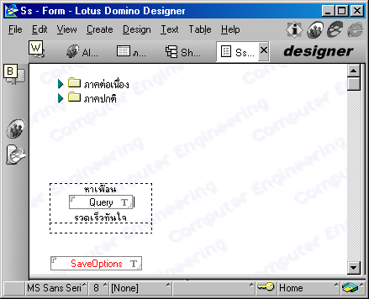

รูปที่ 4.6 แสดงเมนูระบบศิษย์เก่า

ในฟอร์มจะมีฟิลด์สองฟิลด์คือ Query ใช้สำหรับรับข้อมูลเพื่อทำการค้นหาและ SaveOption จะเป็นฟิลด์ที่บอกให้ตัวระบบไม่บันทึกเอกสารนี้เนื่องจากเป็นการรับข้อมูลเพื่อทำการค้นหาเท่านั้นไม่ได้ใช้เพื่อบันทึก โดยให้ค่าเริ่มต้นของ SaveOption เป็น “0” จากนั้นให้ทำการเรียก Agent โดยไปเพิ่มที่ส่วนของ WebQuerySaveโดยการเรียก @Command ([ToolsRunMacro];"Search") ดังแสดงที่รูปข่างล่างนี้

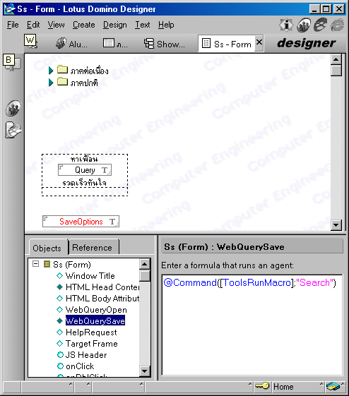

รูปที่ 4.7 แสดงการเรียกใช้ Agent

4. สร้างเมนูต่างโดยการใช้รูปเข้ามาช่วยซึ่งเมนูประกอบด้วย หน้าแรก, ฝากข่าว, ลงทะเบียน, แก้ไขข้อมูล สร้างเฟรมเพื่อเป็นหน้าแรกของระบบโดยแบ่งออกเป็นสามส่วนคือส่วนของรายการที่กระทำเกี่ยวกับการลงทำเบียนและแก้ไขข้อมูล และอีกหนึ่งส่วนจะเป็นรายการของแต่ละรุ่นซึ่งจะได้หน้าจอดังรูปข้างล่างนี้

รูปที่ 4.8 แสดงหน้าแรกของระบบข้อมูลศิษย์เก่า

